Zabawy logopedyczne dla przedszkolaka
- Ćwiczymy język.

- Ćwiczymy usta.

- Naśladujemy dźwięki z obrazków.
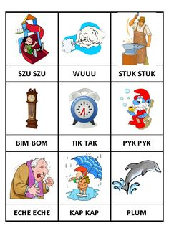

- Jakich brakuje głosek/literek?
